CALENDARIO LITURGICO SETTIMANALE

Dal 18 novembre al 25 Dicembre 2016
DOM. 18  VII DOMENICA DI AVVENTO  Divina Maternità di Maria | 7.30  8.30  10.30  18.00 | Maria Veronelli e Fam.  a S. Caterina: Paolo Negri  Per tutti i Parrocchiani  Alessandra e Giorgio
LUN. 19  feria | 8.00  18.00 | a S. Caterina:  Emilio, Giuseppe, Hilda, Esterino
MAR. 20  II Feria prenatalizia | 8.30  18.00 | a S. Francesco: S. Messa  Negri Rodolfo, per le anime abbandonate
MER. 21  III Feria prenatalizia | 8.30  18.00 | in Parrocchia:  a S. Francesco: Fazzatari Antonio e Renato, Spreafico Severina
GIO. 22  IV Feria prenatalizia | 16.00  18.00 | alla residenza Anziani: Ballabio Maria  a S. Caterina: Colombo Piletta, Manzoni Angela, Muscianesi Elena
VEN. 23  V Feria prenatalizia | 8.30  18.00 | in Parrocchia:  Redaelli Alberto, Gerosa Emilio
SAB. 24  Messa Vigiliare | 15.00  17.00 | Confessioni  In chiesa Parrocchiale: Viganò Luigi
DOM. 25  NATALE DEL SIGNORE  CONTATTI:  Don Marco : 031650103 - 3334997133  Don Piero : 031696734 – 3392643705  Oratorio : 031650145  E. Mail: segreteriaparrocchiale@alice.it  via A. Appiani 24, 22046 Merone  Sito: www.parrocchiadimerone.it | 7.30  8.30  9.00  10.30  18.00 | Colombina, Anita, Dante, Battista  Borgonovo Giuseppe  Perego Mario  PRO POPULO  Fam. Sgroi

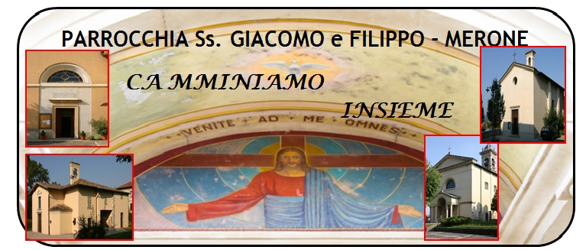11118 Dicembre Anno V, n°197

Divina Maternità
Questa domenica contempliamo la divina Maternità di Maria. Il mistero dell’incarnazione ci fa contemplare Maria come colei che vive il grande mistero di Dio nella storia per prima, colei che per prima accoglie Gesù presente nel mondo. Lo porta nel suo grembo, se ne fa custode. E forse questa festa ci chiede se noi siamo capaci di farci custodi del mistero dell’incarnazione; da madre Lei sente il Bisogno di portare al mondo quel figlio che le è dato. E noi?
Ci sentiamo pronti a portare nel mondo Gesù con la nostra testimonianza, con la nostra vita, con la nostra fede? In una società che sembra indifferente al mistero di Dio facciamoci noi portatori di questa “ buona notiza”. Gesù sta per nascere, per noi. Prepariamo il nostro cuore e diventiamo testimoni di questa gioia.
Don Marco

VITA DI COMUNITÀ
CALENDARIO DELLE BENEDIZIONI ALLE FAMIGLIE
Dicembre
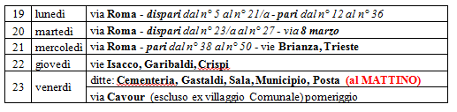

- domenica 18 dicembre ore 16.00 messa e inizio del presepe vivente. Sarà sospesa la messa delle ore 18.00

Per vivere bene l’attesa
- Dal 19 al 23 dicembre ore 6.30 novena di natale per gli adulti in chiesa parrocchiale

- Ore 17.30 novena di natale per i ragazzi in chiesa parrocchiale.

- Lunedì 19 dicembre ore 21.00 confessioni comunitarie
con esame di coscienza in chiesa parrocchiale

- Martedì 20 ore 14.30 confessioni di Natale
per i ragazzi delle medie
- Giovedì 22 ore 14.30 confessioni di Natale
per i ragazzi di IV e V elementare

- Giovedì 22 ore 21.00 confessioni adolescenti e giovani

- Venerdì 23 dicembre dalle ore 9.00 alle ore 12.00
confessioni per gli anziani e dalle ore 15.00 alle ore 18.00 confessioni per tutti

- Sabato 24 dicembre dalle ore 9.00 alle ore 12.00 e dalle ore 14.30 alle ore 18.30 confessioni natalizie per gli adulti

- Sabato 24 dicembre ore 17.00 santa messa della vigilia
- Sabato 24 dicembre ore 23.30 veglia nella notte santa

- Ore 24.00 santa Messa solenne della NOTTE SANTA

- Domenica 25 Dicembre NATALE DEL SIGNORE
sante messe ore:
7.30 parrocchia, 8.30 santa Caterina, 9.00 san Francesco
10.30 Parrocchia accompagnata dalla schola cantorum
18.00 Parrocchia
